# РОССИЙСКИЙ УНИВЕРСИТЕТ ДРУЖБЫ НАРОДОВ

**Факультет физико-математических и естественных наук Кафедра бизнес-информатики**

# ОТЧЕТ

**ПО ЛАБОРАТОРНОЙ РАБОТЕ № 2**

*дисциплина: Архитектура вычислительных систем*

Студент: Понич А.Е.

Группа: НБИбд-02-22

№ ст. билета: 1132220824

**МОСКВА**

2022 г.

**Цель работы:**изучить идеологию и применение средств контроля версий. Приобрести практические навыки по работе с системой git.

**Ход работы: Лабораторная работа.**

# 2.4

**1)**

Создаю учётную запись на сайте https://github.com/ и заполняю основные данные.

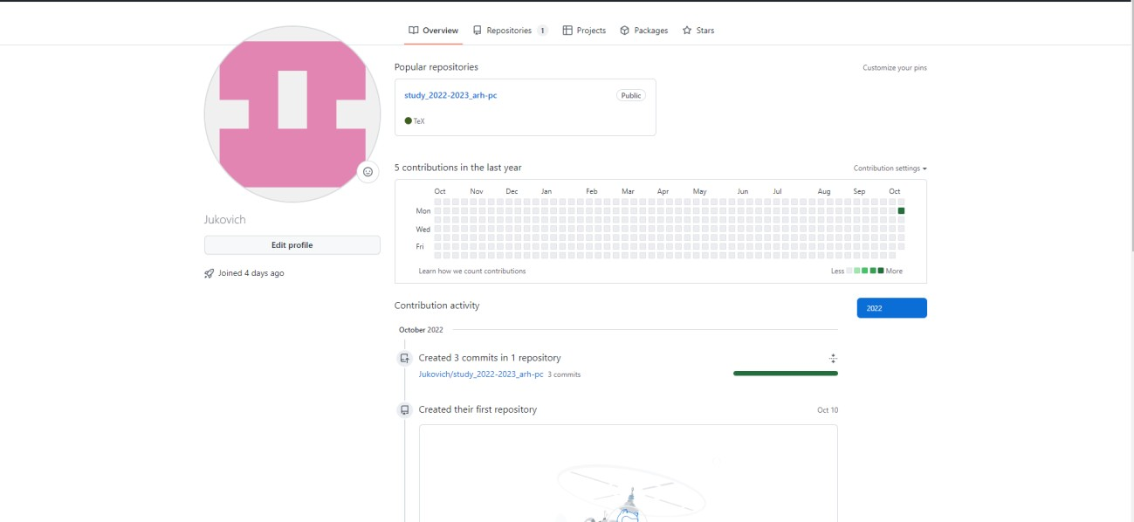

# Рис.1

**2)**

Делаю предварительную конфигурацию git Настраиваю utf-8 в выводе сообщений git:

Задаю имя начальной ветки (будем называть её master), параметр autocrlf, параметр

safecrlf:

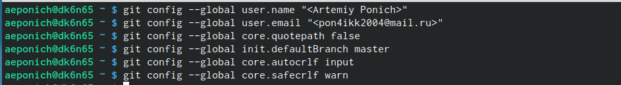

# 3)

Создаю SSH ключ

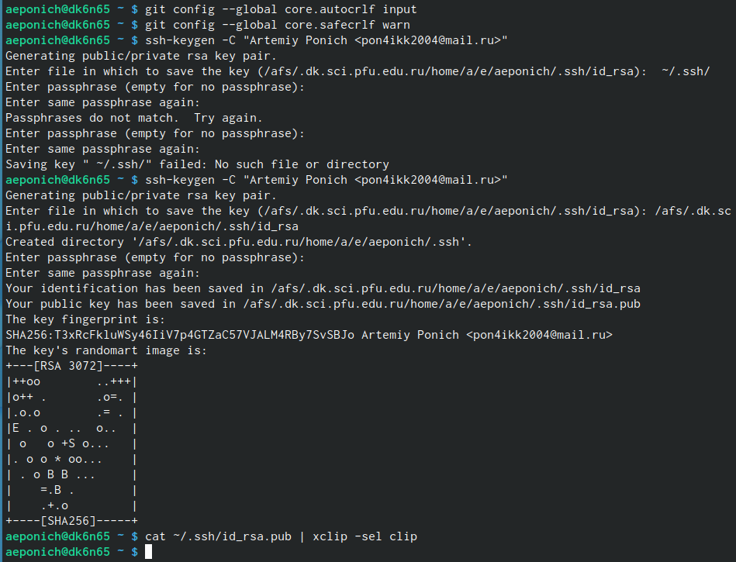

# Рис.3

**4)**

Создаю рабочего пространства и репозитория курса на основе шаблона

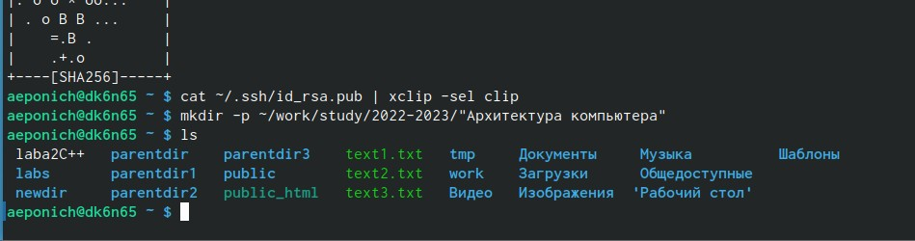

# 5)

Создаю репозиторий курса на основе шаблона.

Репозиторий на основе шаблона можно создаю через web- интерфейс github.

Перехожу на станицу репозитория с шаблоном курса <https://github.com/yamadharma/course-directory-student-template>. Далее выбираю Use this template

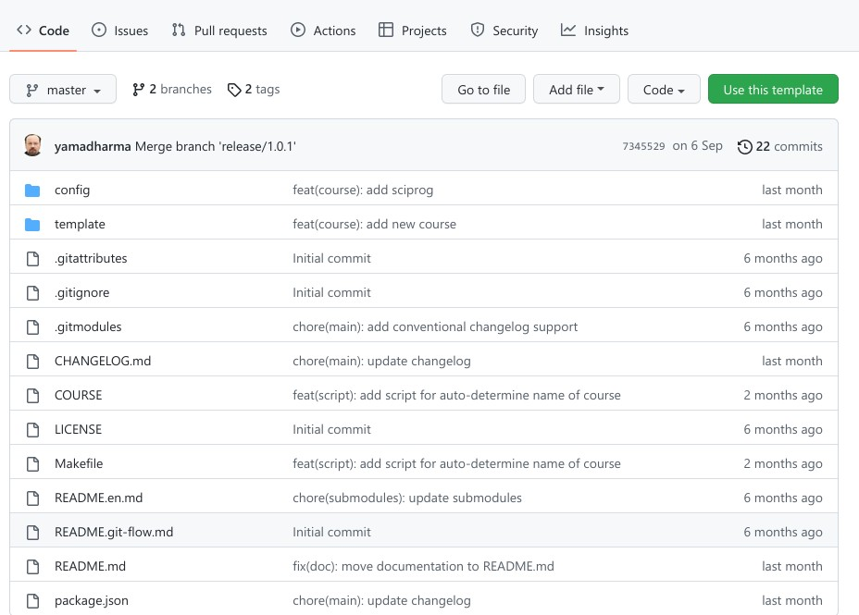

# Рис.5

Далее создаю репозиторий



# Рис.6

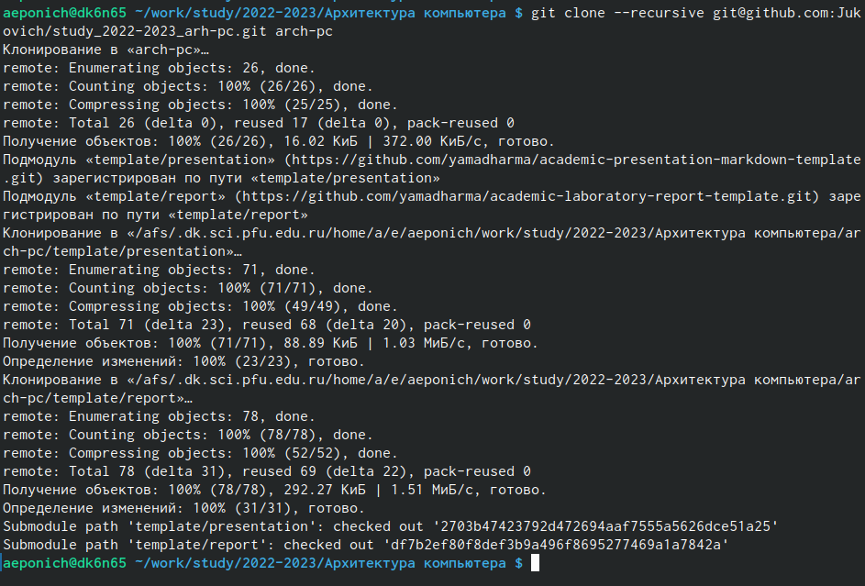

**Рис.7**

# 6)

Делаем настройку курса. Переходим в каталог курса, удаляем лишние файлы, создаём необходимые каталоги и после этого отправляем файлы на сервер.

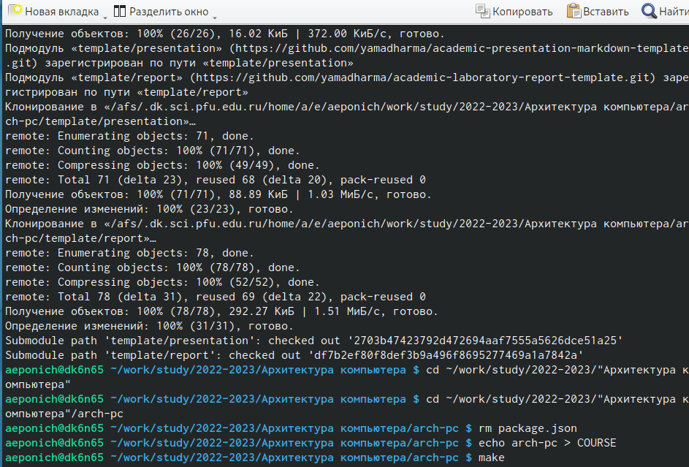

# Рис.8

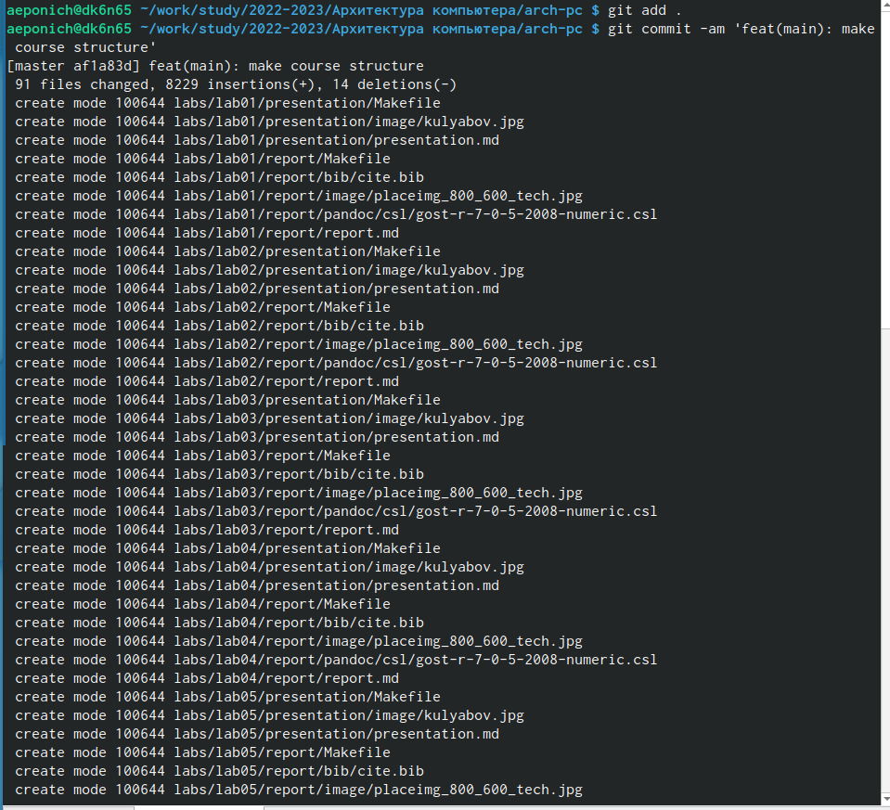

**Рис.9**

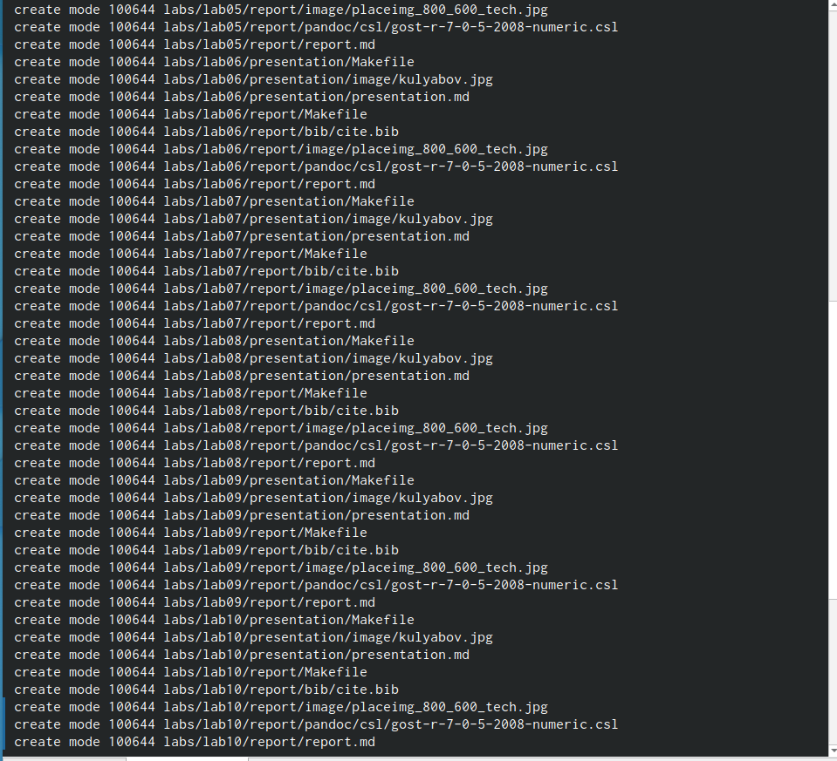

# Рис.10

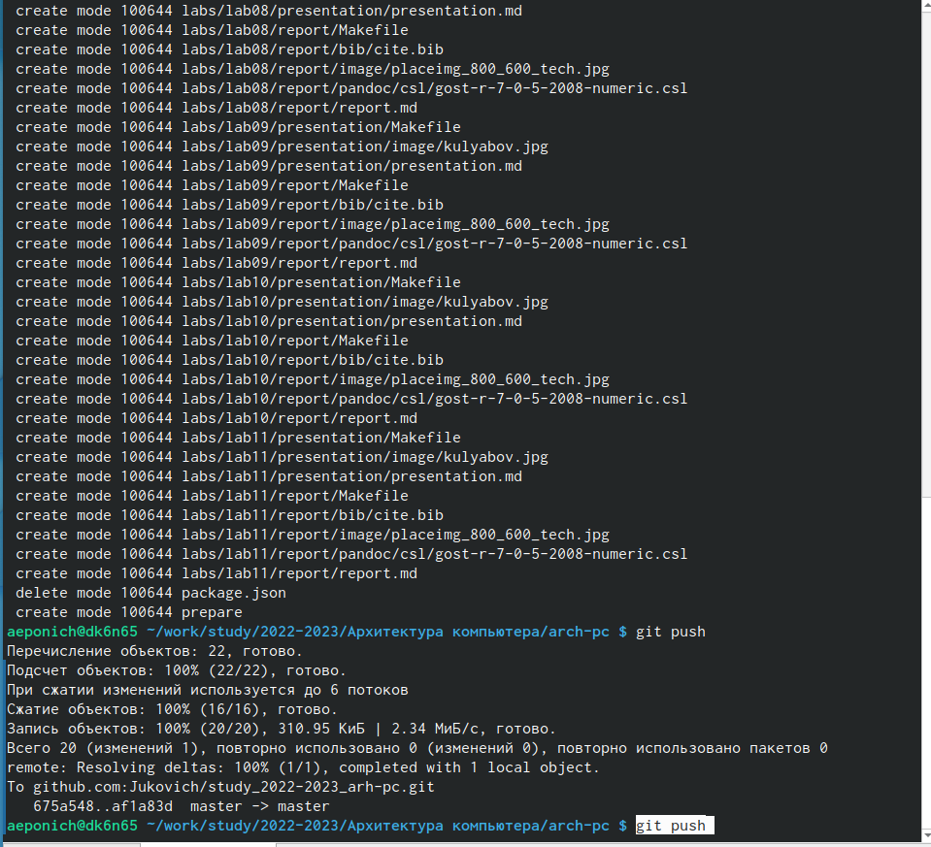

**Рис.11**

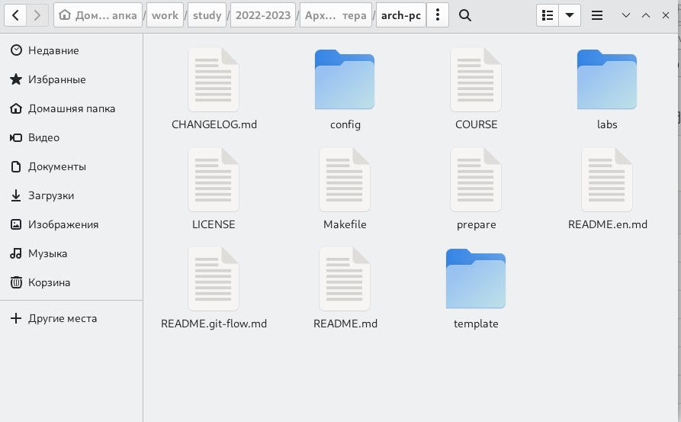

# Рис.12

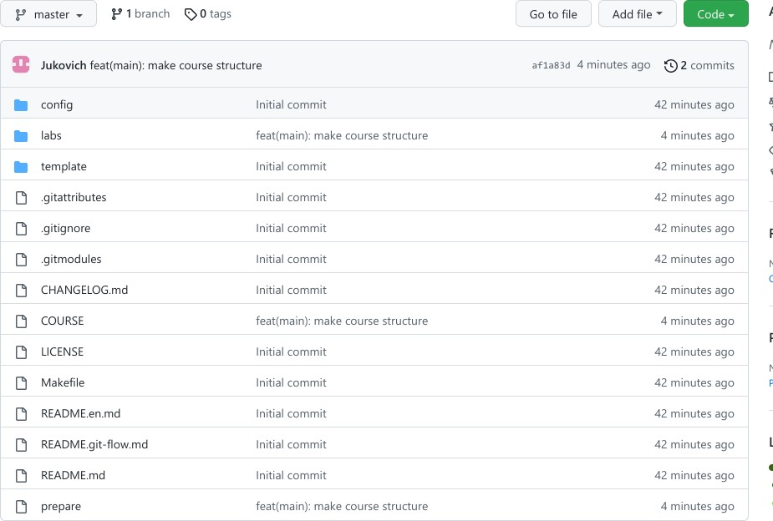

**Рис.13**

# 2.5 Самостоятельная работа 1)

Создаю отчет по выполнению лабораторной работы в соответствующем каталоге рабочего пространства (labs>lab03>report)

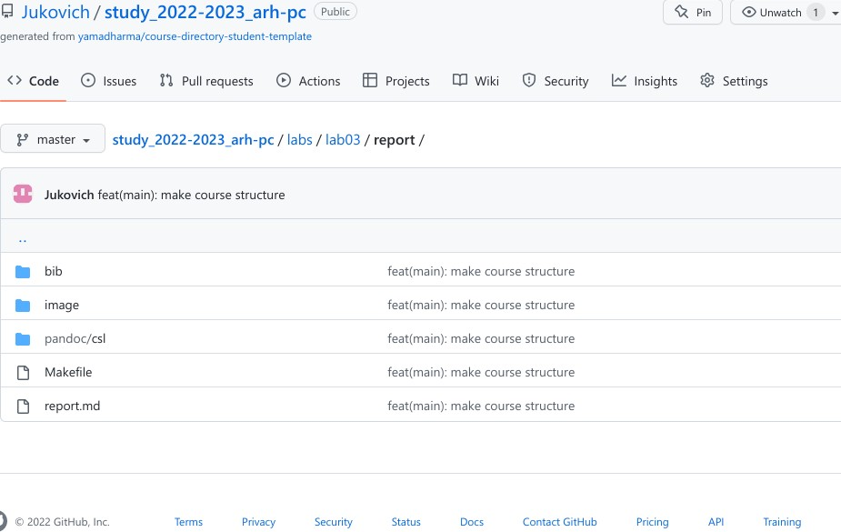

# Рис.14

**2)**

Скопирую отчеты по выполнению предыдущих лабораторных работ в соответствующие каталоги созданного рабочего пространства.

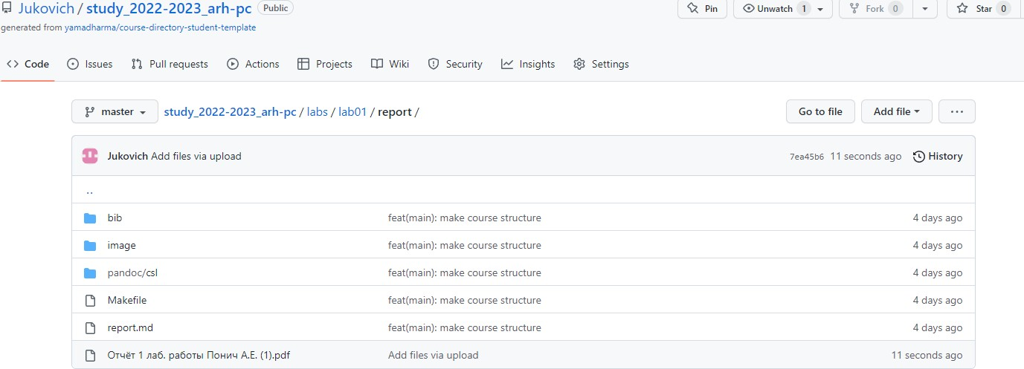

# Рис.15

**3)** загружаю файлы на гитхаб.

**Вывод**: изучил идеологию и применение средств контроля версий. Приобрел практические навыки по работе с системой git.